*Ансамбли моделей.*

Беспальцев А.А.

***Вопросы занятия***

1. Классификаторы с голосованием;

2. Бэггинг и вставка;

3. Случайный лес.

***В конце занятия научимся:***

− бороться с переобучением при помощи ансамблей;

− объяснять алгоритм случайного леса и использовать его в реальных задачах;

− интерпретировать ML модель, автоматически оценивая важность признаков.

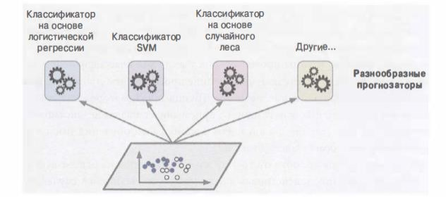*Классификаторыс голосованием*

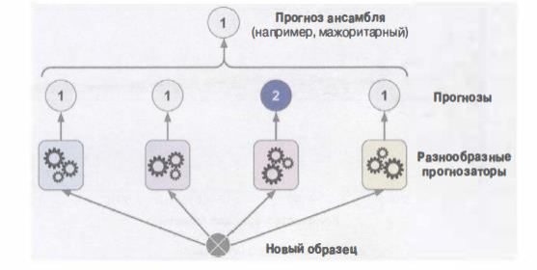*Классификаторыс голосованием*

***ПРАКТИКА***

*Voting.ipynb*

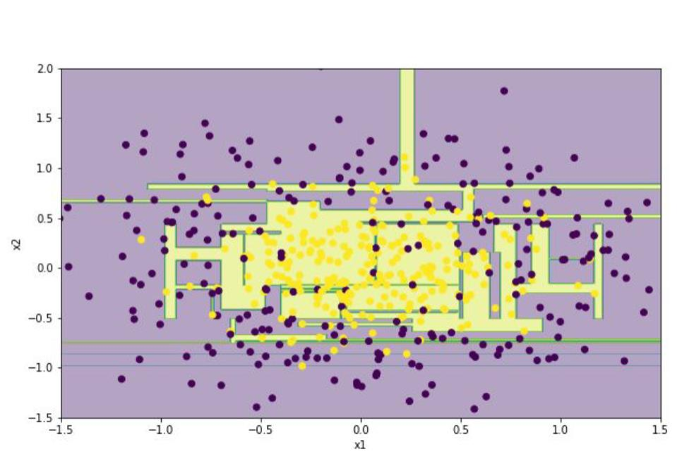*Проблем с некоторыми моделями*

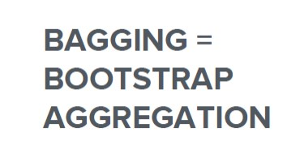*Бэггинг*

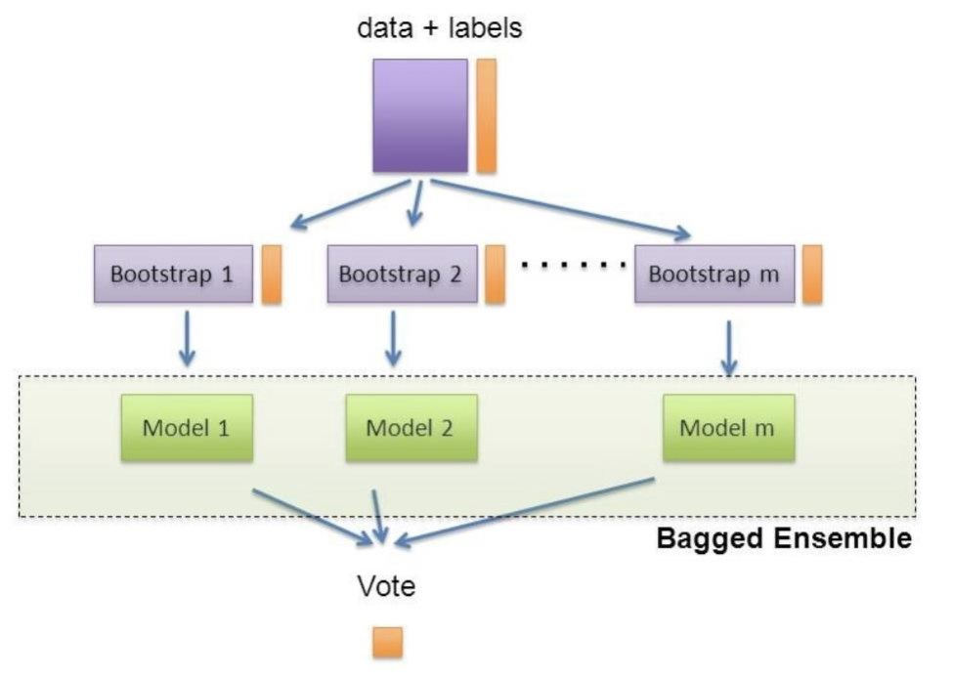

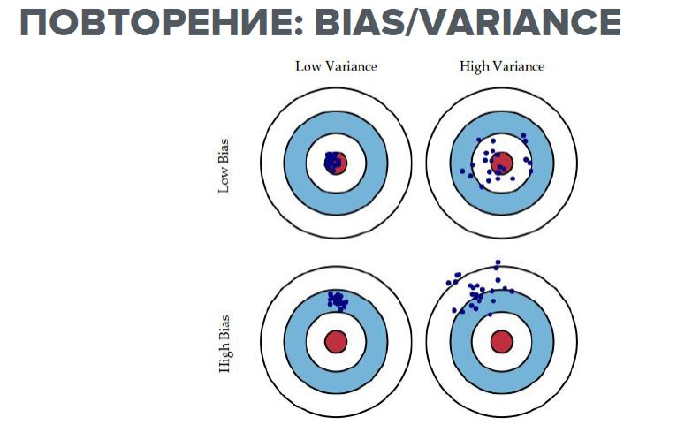*Бэггинг*

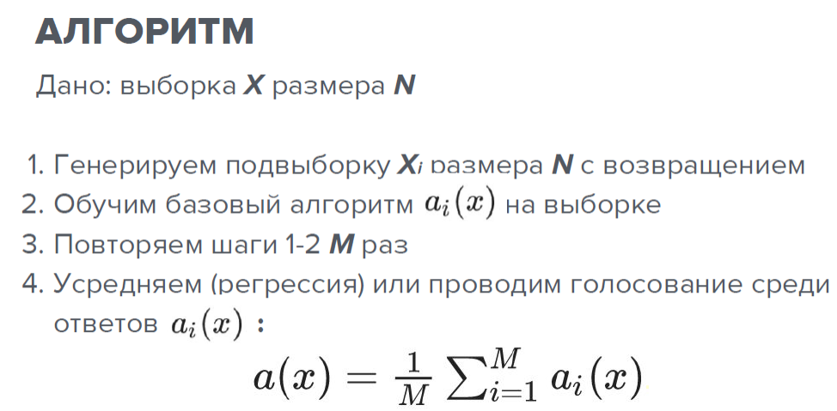*Бэггинг*

*Бэггинг*

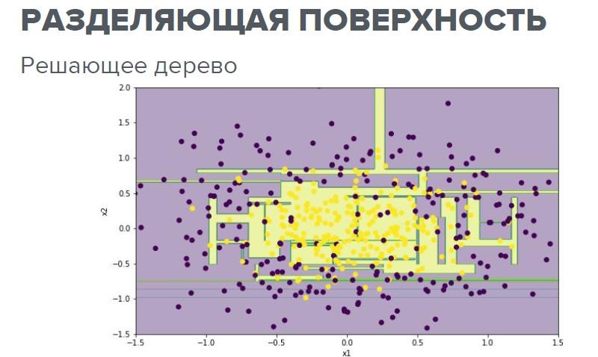

*Бэггинг*

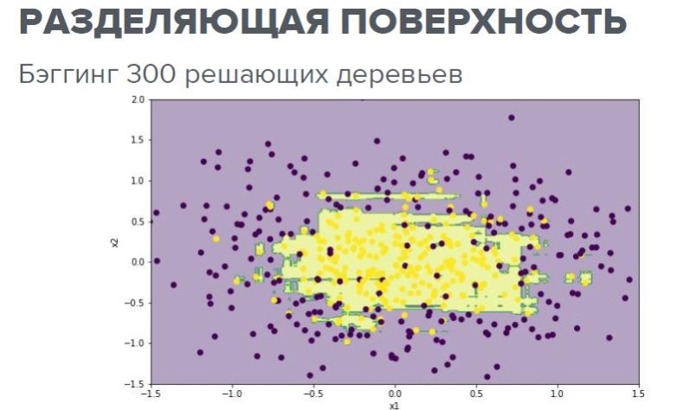

*Бэггинг*

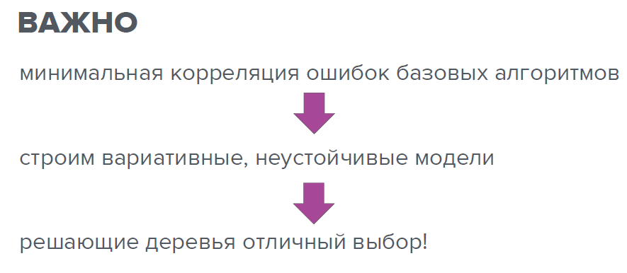

*Бэггинг*

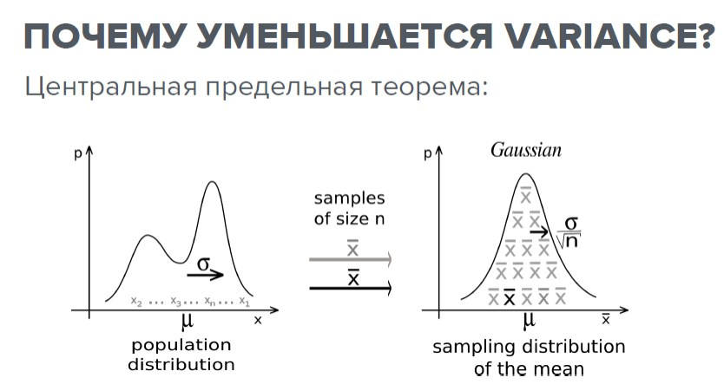

*википедия, центральная предельная теорема

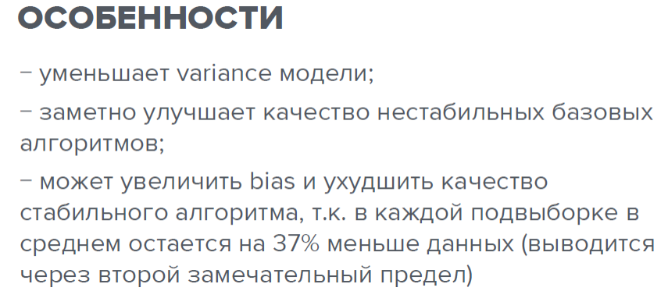*Бэггинг*

***ПРАКТИКА***

*Bagging.ipynb*

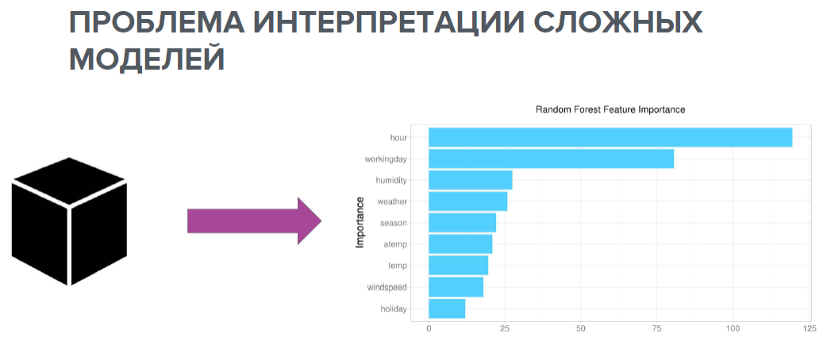*Проблем с некоторыми моделями*

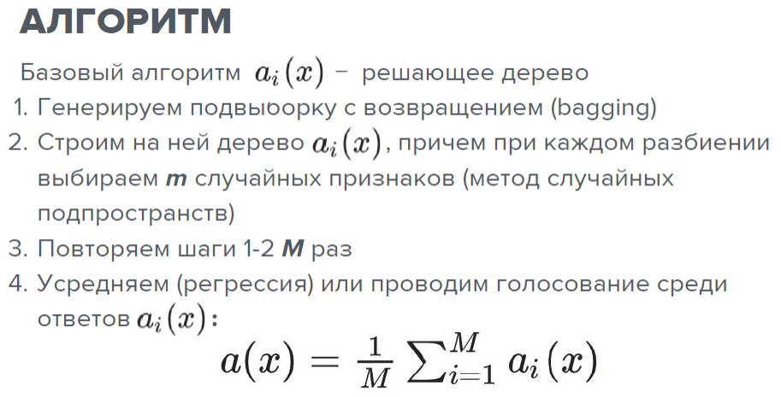*Случайный лес*

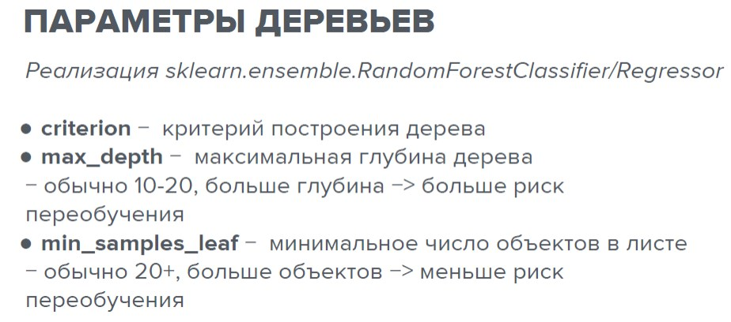*Случайный лес*

*Случайный лес*

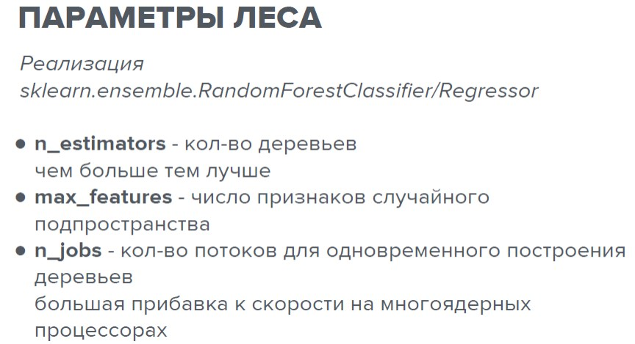

*Случайный лес*

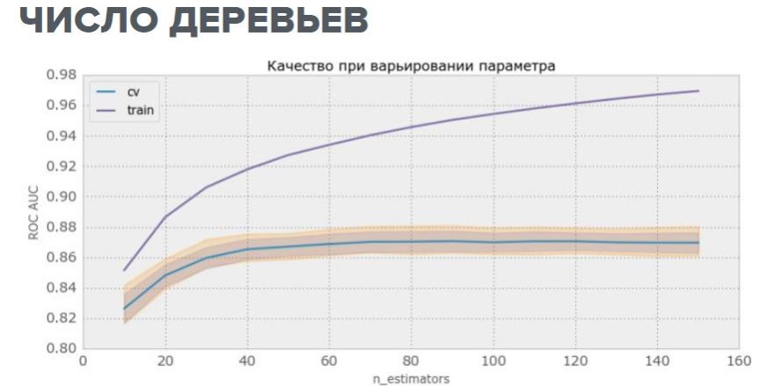

*Случайный лес*

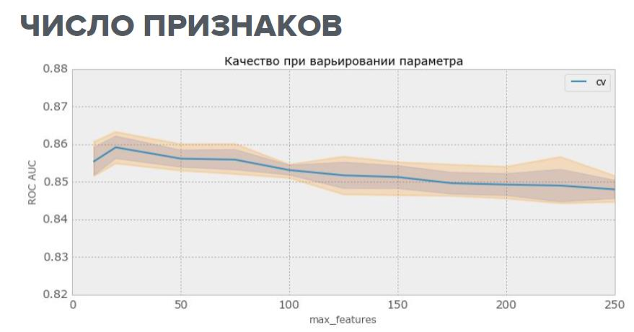

*Случайный лес*

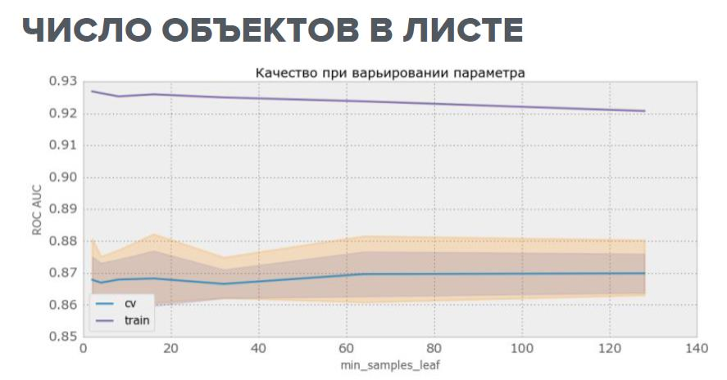

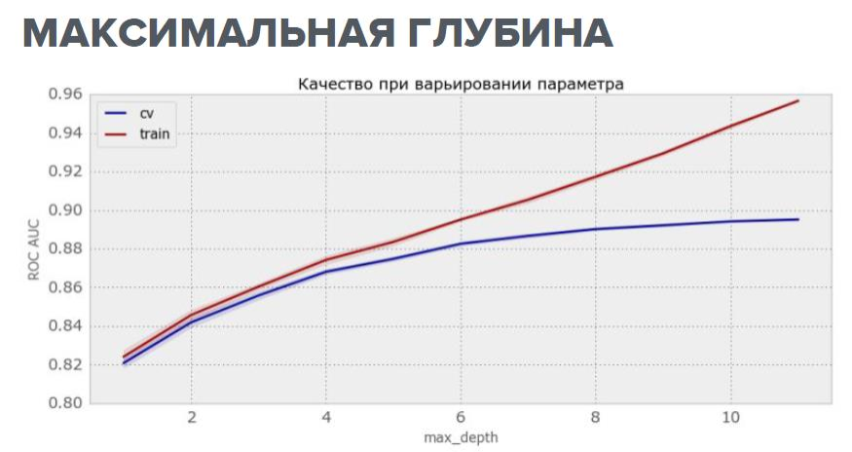*Случайный лес*

*Случайный лес*

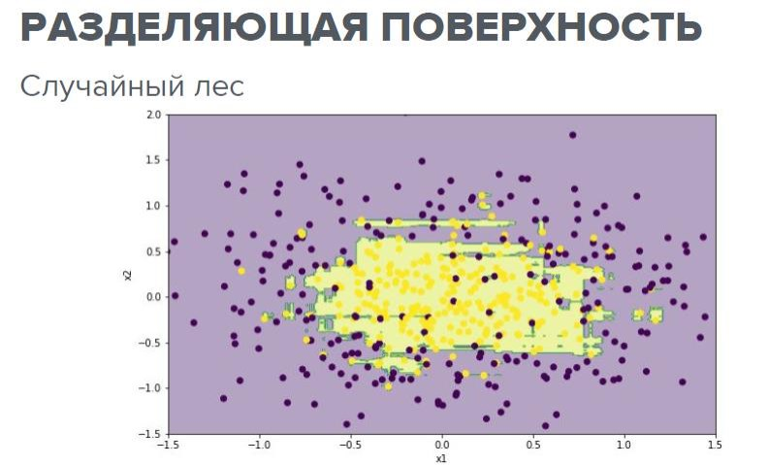

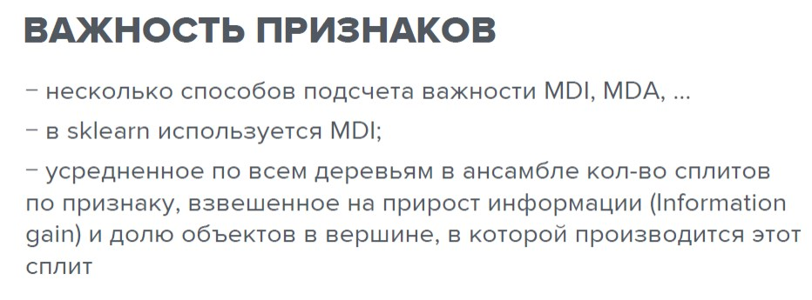*Случайный лес*

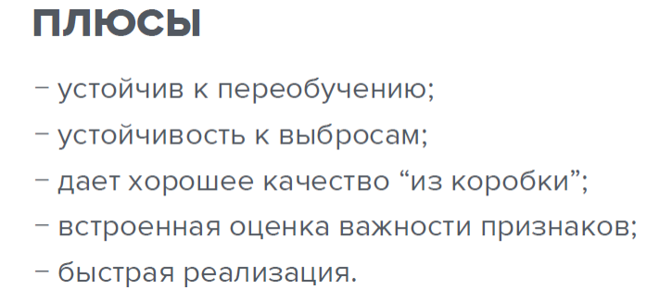*Случайный лес*

*Случайный лес*

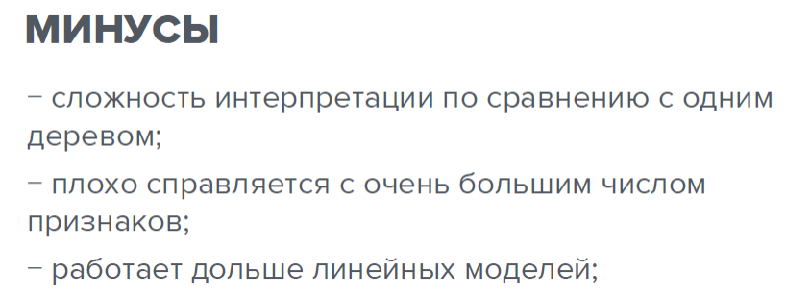

***ПРАКТИКА***

*Ensemble_methods.IPYNB*

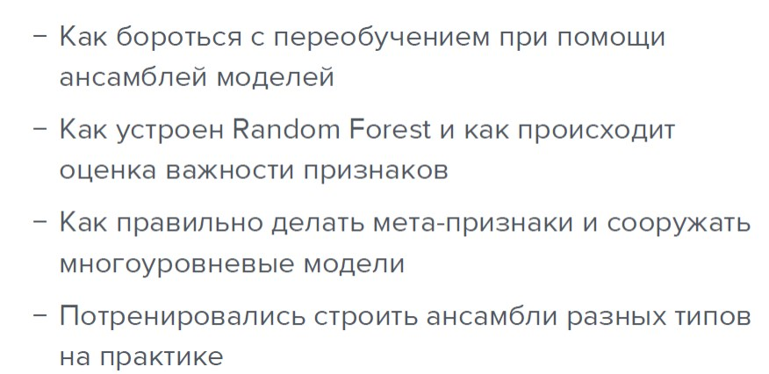*ЧТО МЫ СЕГОДНЯ УЗНАЛИ*

*Ансамбли моделей.*

Беспальцев А.А.